Lucy la australopiteco
  - Paula Serrano 1ºbcs
Lucy es el esqueleto más famoso del mundo. Lo encontraron en 1974, casi entero, un grupo de paleontólogos dirigido por Donald Johanson en Hadar (Etiopía), al tiempo que sonaba en la radio Lucy in the sky with diamonds, de los Beatles, de ahí su nombre. Consta de 52 huesos, es una hembra australopitecus afarensis que vivió hace 3,2 millones de años y se trató del primer hallazgo de un humanoide en buen estado que logra explicar la relación entre los primates y los humanos ya que, a pesar de aparentemente tener las características anatómicas de un simio, sus pies estaban arqueados como los nuestros, lo cual significa que caminaba a dos patas. Lucy medía aproximadamente un metro, tenía unos 20 años cuando murió y pesaba unos 27 kilos. Además, los investigadores confirmaron que había tenido hijos, aunque no han podido saber cuántos con exactitud.
Más tarde se determinó que murió cuando cayó de un árbol.
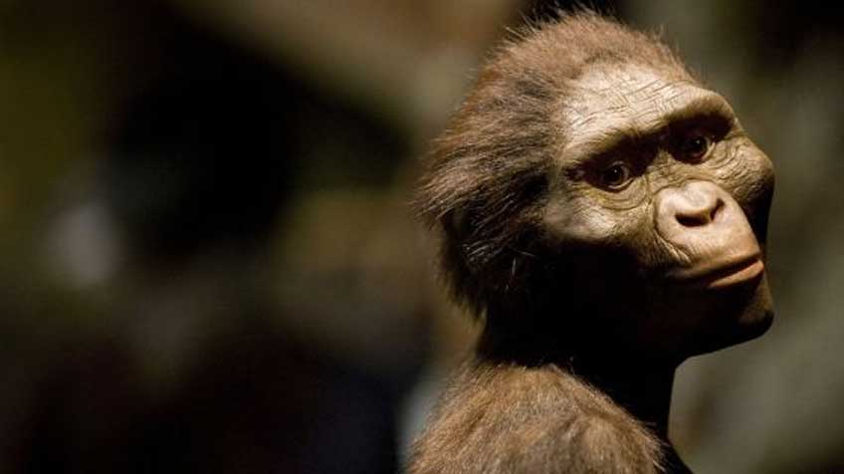
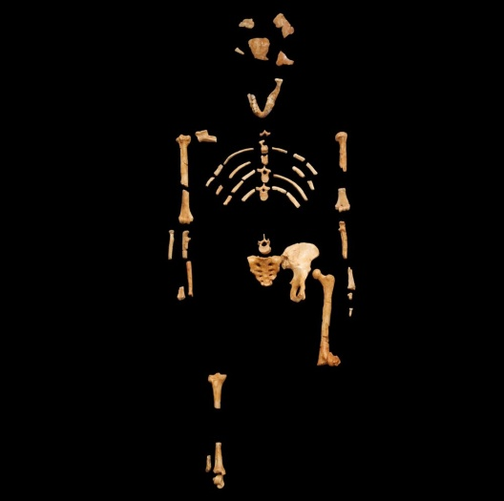

Bibliografía
https://elpais.com/elpais/2015/11/24/ciencia/1448321781_117811.html
http://www.nationalgeographic.com.es/historia/lucy-la-australopithecus_9920

